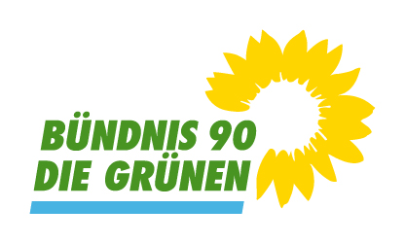 | Gemeinderatsfraktion Donzdorf (LK Göppingen)
 | Bündnis 90/ Die Grünen
 | 4 Mandate (17,7%); davon 1 Frau
 | (2) Grüne Liste Donzdorf - Lautertal | Facebook

